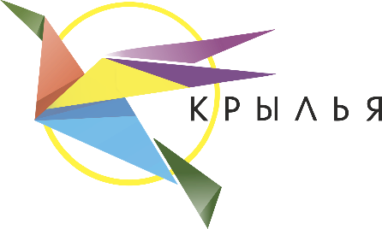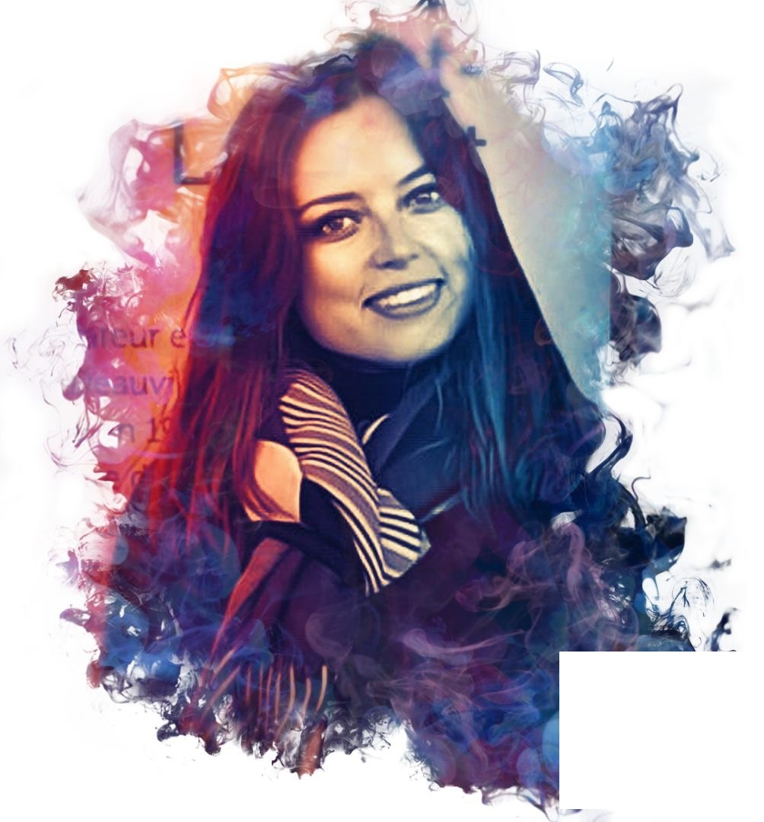

**Фролова Елена Александровна**

Учитель литературы и курса Я-Автор. Журналист, телеведущая, автор детских и взрослых телевизионных программ. Педагог дополнительного образования по журналистике, видеоблогингу, мастерству эфирного выступления, авторские уроки по развитию творчества и писательства. Создатель образовательного проекта «Я АВТОР» и школы детского писательства «Лестница Ч.».